新 书 推 荐

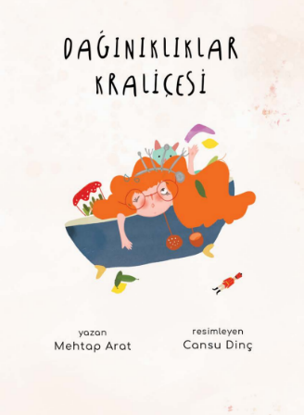
中文书名：《邋遢女王》
英文书名：THE QUEEN OF CLUTTER
作 者：Mehtap Arat and Cansu Dinç
出 版 社：ABM Publishing
代理公司：Black Cat Agency/ ANA
页 数：40
出版时间：待定
代理地区：中国大陆、台湾
审读资料：电子稿
类 型：儿童绘本

内容简介：

这是一个有关于邋遢女王的搞笑故事。

在一个无名国度的小村庄里，有一间小房子，邋遢女王就生活在那里。之所以被称为邋遢女王，是因为她家杂乱无章，想要找任何东西都十分困难。她会在清晨找不到衣服穿，会在沙发下突然发现一个钟，会在找到裙子后又找不到自己的鞋子……而她却乐于居住在这样的环境中，并且希望把其他人的房子也都搞乱！最终，他能否装备齐全，顺利走出家门呢？

作者简介：

梅塔普·阿拉特（Mehtap Arat）出生在安塔利亚，那里的太阳和蓝色是亲密的朋友。梅塔普的童年时期玩过各种游戏，他会和朋友一起玩，和兄弟姐妹一起玩，甚至一个人的时候也会自己玩。她喜欢读书，做梦，怀揣着梦想长大。她会画画、写故事，她的梦想之一就是让所有孩子都对她创作的故事感到满意，并告诉他们：你可以阅读，可以做梦，也可以带着你的梦想成长，写你自己的故事。

坎苏·丁克（Cansu Dinç）于1991年出生在土耳其的阿玛西亚，毕业于加齐大学建筑系。在建筑行业工作四年后，她于2019年开始作为自由插画家和艺术家工作。这些年，她在伊斯坦布尔的工作室里进行创作，坚持从空间的概念上，运用不同的技巧和尺度。她参加过不同的展览，给许多儿童读物配过插图，她总是在画画和做梦。

内页插图：

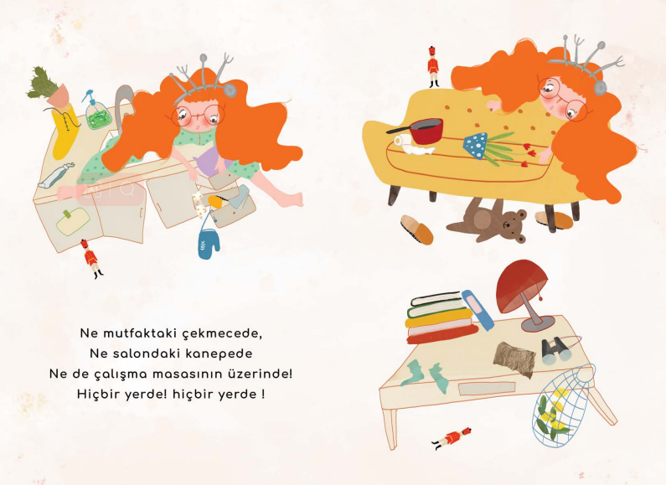
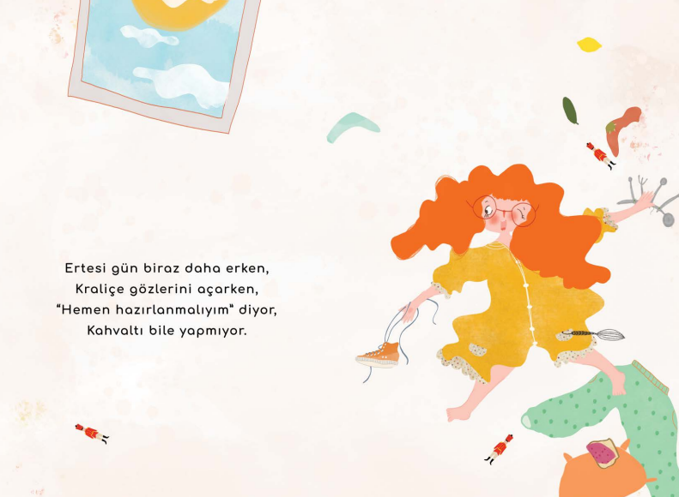

感谢您的阅读！
请将反馈信息发至：版权负责人
Email：Rights@nurnberg.com.cn
安德鲁·纳伯格联合国际有限公司北京代表处
北京市海淀区中关村大街在地图中查看甲59号中国人民大学文化大厦1705室, 邮编：100872
电话：010-82504106, 传真：010-82504200
公司网址：http://www.nurnberg.com.cn
书目下载：http://www.nurnberg.com.cn/booklist_zh/list.aspx
书讯浏览：http://www.nurnberg.com.cn/book/book.aspx
视频推荐：http://www.nurnberg.com.cn/video/video.aspx
豆瓣小站：http://site.douban.com/110577/
新浪微博：安德鲁纳伯格公司的微博_微博 (weibo.com)
微信订阅号：ANABJ2002

